Måling av tyngdeakselerasjonen #2

## Utstyrsliste

* Stativ
* Basketball
* Datastudio
* Bevegelsessensor
* Datamaskin

## Fremgangsmåte

Sett opp utstyret. Mål ballens avstand med en målefrekvens på 100 Hz (innstillinger). Velg de relevante punktene og flytt dem over i geogebra. Dobbel deriver funksjonen du finner for punktene.

## Resultater

Vi fikk 9.45 m/s2  
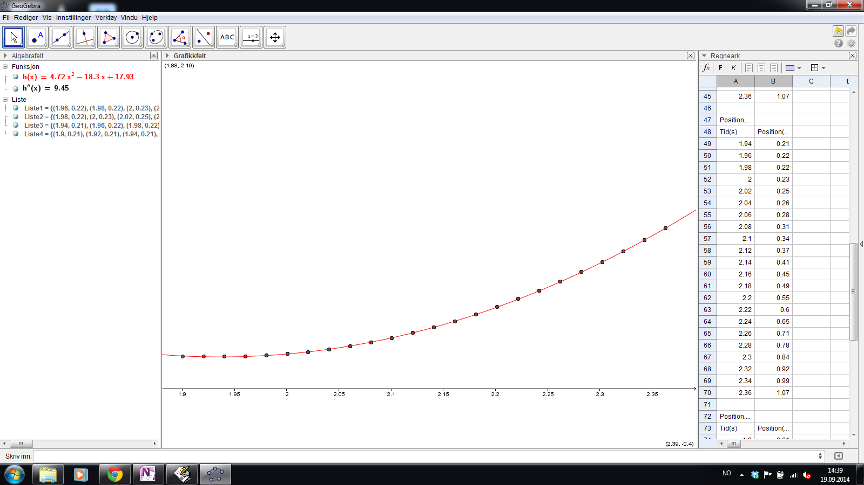

## 

## Sammendrag og konklusjon

Vi fikk 9.45 m/s2.

## Referanseliste

Livserfaringer

#YOLOCHWAG